Пројекат „Мозаик“

I Основни подаци

* **Назив пројекта**: „Мозаик“
* **Тема пројекта:** Прављење игрице „Мозаик“ у апликативном програму **Scratch**
* **Аутори пројекта**:
  + **Немања Луковић** - VII
  + **Никола** **Костић** - VII
  + **Никола** **Милошевић** - VII
  + **Вељко** **Танкосић** - VII
  + **Јован** **Поледица** - V
  + **Матија** **Бешевић** - VI
  + **Јанко** **Јаковљевић** - VII
  + **Милан** **Крсмановић** - VIII
* **Презтентери пројекта:**

Никола Костић, Никола Милошевић

* **Ментор**:
  + **Марина Грујичић,** наставник математике,
  + [mperisic973@gmail.com](mailto:mperisic973@gmail.com)
* **Школа**:
  + **Назив:** ОШ „Милинко Кушић“
  + **Место:** Ивањица
  + **Адреса:** 13. Сепрембра 54
  + **Имејл адреса:** [osmkusic@eunet.rs](mailto:osmkusic@eunet.rs)
  + **Телефон школе:** 032/661117
* **Датум почетка и завршетка пројекта:** Децембар 2019. до јуни 2020.

II Опис пројекта

* **Циљ пројекта:** 
  + Развијање креативног приступа у примени математичких знања
  + Оспособљавање ученика за коришћење различитих софтверских алата
  + Оснаживање тимског рада ученика различитих генерација
  + Развијање међупредметних компетенција ученика кроз осмишљање облика и израду мозаика са циљем стицања функционих знања
* **План пројекта:**
  + На нивоу школе смо организовали математички конкурс на тему пројектног задатка – МОЗАИК.У року од две недеље ученици су предавали идеје за поменуту тему. Након конкурса, ученици су гласали за идеју која им је најбоља.Тако смо кренули у израду пројекта МОЗАИК, коју су предложили ученици седмог разреда. Они су кренули да направе игрицу.
  + На часовима математике ученици седмог разреда имали су задатак да изаберу по један мозаик са Интернета који им се свиђа. Неки од мозаика су:

* + **Мозаик у Модаби, Јордану:**

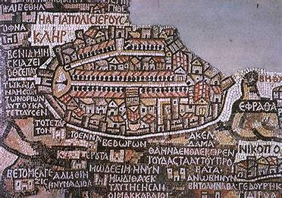

* + **Мозаик у Сан Дијегу, Калифорнији:**

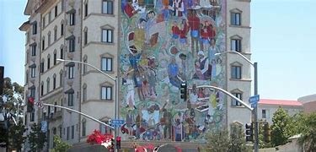

* + **Мозаик у Сицилији, Италији:**

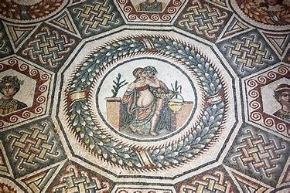

* + Заједно смо изабрали мозаик из Модабија и одредили да буде део игрице.
  + Тимски смо осмислили концепцију игрице. План је био да се игрица састоји из два нивоа, у којима се помоћу знања из математике слажу делови слика, као што се слажу и мозаици у стварном животу. Притиском на део слике, пред играчем се исписује задатак који он мора да реши. У случају грешке, играч може да покуша поново.
  + Тим одређен за дизајнирање игрице и програмирање је прво инсталирао слике са интернета. Затим је у програму Adobe PhotoShop исекао слику на исте делове тако да се прва слика (висећег моста) састоји из 9, а друга (слика мозаика) састоји из 12 делова. Након тога, у програму Scratch смо унели све делове слика. Затим смо одредили тачан положај сваког дела, и када се који део приказује на одређеном месту. Одредили смо 3 ђака да за сваки део мозаика нађу по један задатак и тачан одговор које смо касније унели у игрицу.
  + Након завршетка израде игрице, дали смо је осталим ђацима да је пробају и кажу нам њихова мишљења о игрици.
* **Разрада пројекта:**
  + Упознавање са новим софтверским алатима, њиховом применом за представљање направљене игре „Мозаик“ и представљање процеса истраживачког рада.
* **Извођење пројекта:** 
  + Тимски рад при планирању и реализацији тока пројекта, истраживачки рад, практичан рад, остваривање међупредметне корелације.
* **Представљање пројекта:**
  + Представљање пројекта је планирано на часовима математике,а као завршна активност овог пројекта планирана је математичка трибина на тему МОЗАИК,где ће ученици презентовати свој пројекат.
  + У оквиру манифестације Мај месец математике
  + Организоваће се и такмичење у игрици која је продукт овог пројекта.
* **Рефлексија пројекта:**
  + Рад на пројекту омогућио је ученицима другачији приступ градиву, повећање креативности, јачање међусобне комуникативности и превазилажење проблема

**Софтверски алати:**

* Word, програм за уређивање текста
* Biteable, web алат за прављење анимираних презентација
* Scratch, апликативни програм за програмирање
* Adobe PhotoShop, програм за уређивање слика
* InShot, апликација за уређивање слика и видеа

|  |  |
| --- | --- |
| **Предмети** | **Појмови коришћени** |
| **Математика** | * **Кореновање – операција супротна степеновању,** * **Алгебарски изрази (збир и разлика квадрата, квадрат бинома,проценти)** * **Геометријски изрази ( растојање између две тачке,координатни систем,** * **Питагорина теорема (Квадрат над хипотенузом правоуглог троугла једнак је збиру квадрата над катетама тог троугла.)** |
| **Информатика** | * **Коришћење програма „Scratch“** * **Коришћење стечених знања у програму „Adobe PhotoShop“** |
| **Ликовно** | * **Појам мозаика** |

**У**ченици су све ово радили и у току наставе на даљину.Састанке смо организовали преко платформе ZOOM,тако да смо научили како и њу да користимо.Састајали смо се једном недељно преко часа онлајн уживо,а свакодневно смо комуницирали преко вибер групе и заједнички долазили до решења нашег пројекта.

**Евалуација пројекта**

Као завршну активност морамо се осврнути шта смо планирали, а шта остварили. Да ли би смо можда неки наредни пут нешто променили и осмислили другачије...

На часу математике ћемо анкетирати ученике једним упитником.

Организоваћемо такмичење по разредима у игрању наше игрице „Мозаик“.

А све што смо планирали смо и остварили!

Наравно,имајући у виду ванредно стање ми смо то стање превазишли захваљујући оваквим активностима,једна од њих је наш пројекат „Мозаик“,а имали смо их на настави математике баш доста!

*ОСТАНИ КОД КУЋЕ! БУДИТЕ ЗДРАВИ!*